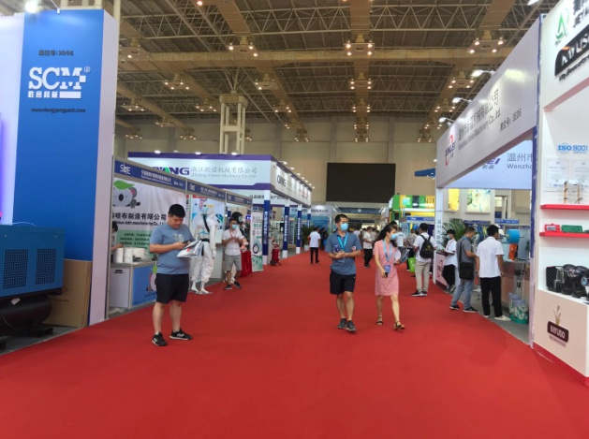
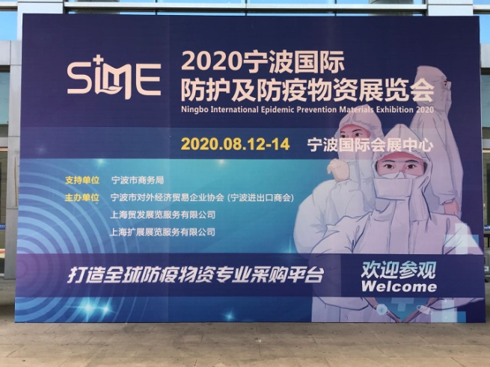

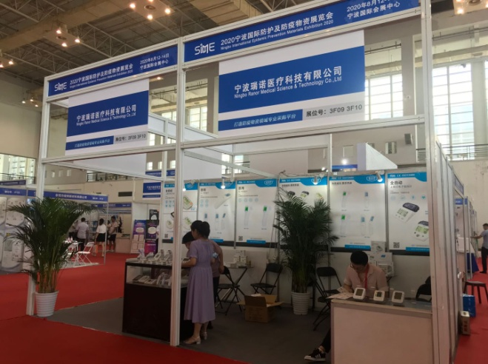
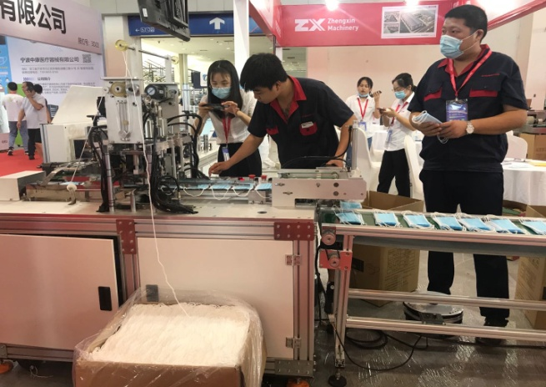

8月12日至14日在市国际会展中心3号馆“SIME 2020宁波国际防护及防疫物资展览会”举办现场。

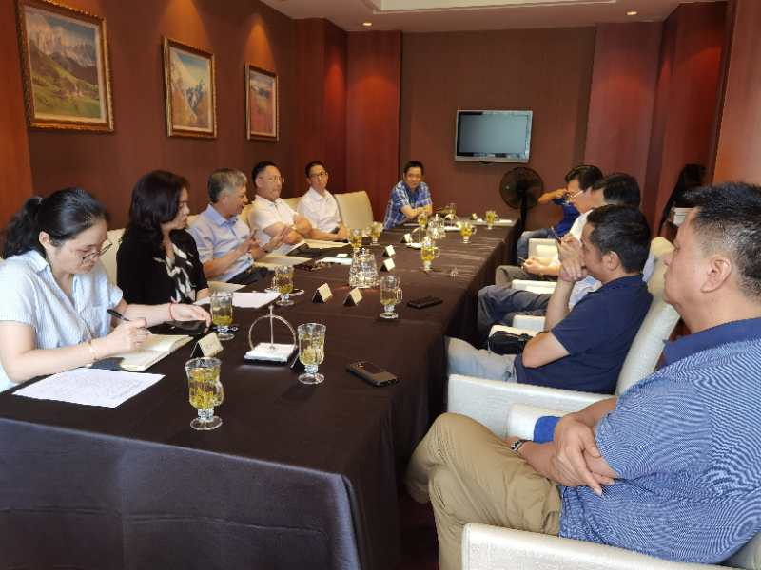

9月4日下午，宁波市外经贸企业协会（宁波进出口商会）召开了部分副会长座谈会。

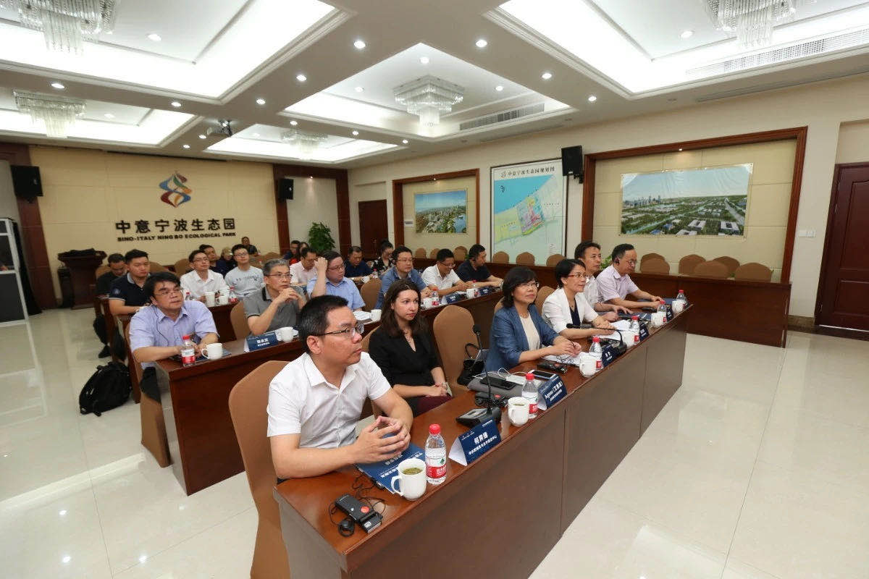

8月5日，由市商务局指导、宁波市中东欧博览与合作促进中心、中东欧国际产业合作园联合主办的宁波中东欧创新基地云路演成功举办。

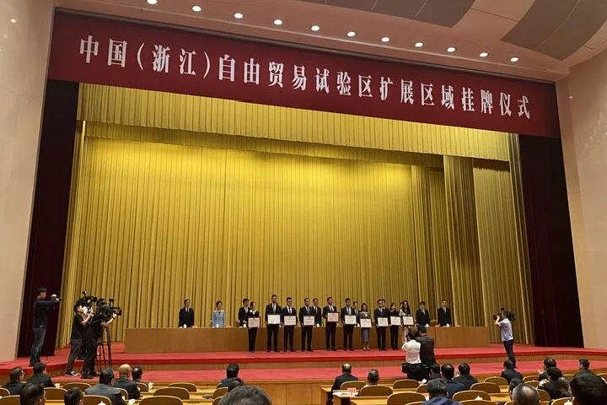

9月24日上午，中国（浙江）自由贸易试验区（以下简称“浙江自贸试验区”）扩展区域挂牌仪式在杭州举行。首批入驻浙江自贸试验区扩展区域的10家企业接受授牌。宁波片区共有3家企业首批入驻，

